# СОДЕРЖАНИЕ

ЗАДАНИЕ 3

ВЫПОЛНЕНИЕ ПРАКТИЧЕСКОЙ РАБОТЫ 4

ЗАКЛЮЧЕНИЕ 6

# 

# **ЗАДАНИЕ**

**Цель**: сформировать навык моделирования модели в нотации DFD.

**Постановка задачи**: на основе практической работы №1 спроектируйте модель в нотации DFD и опишите ее. Построение модели выполняйте в Ramus.

# 

# ВЫПОЛНЕНИЕ ПРАКТИЧЕСКОЙ РАБОТЫ

В рамках практической работы для бизнес-процесса «Процесс производства и продажи RTL моделей» была построена DFD модель, на которой отображены некоторые элементы: внешняя сущность, хранилище данных, процесс, потоки.

В Таблице 1 представлено описание используемых сущностей.

*Таблица 1 — Описание элементов диаграммы*

| **Элемента** | **Наименование** | **Описание** |
| --- | --- | --- |
| Хранилище данных | База заказов | Сущность с данными о заказах |
| Регистры и логические элементы | Сущность содержащая информацию о элементах на складе |
| Внешняя сущность | Клиент | Объект за пределами выбранного бизнес-процесса. Он является отправителем и получателем итоговой информации |
| Процесс | Ознакомление с ТЗ | Процесс в котором сотрудник узнает заказ |
| Разработка RTL модели | Процесс в котором сотрудник разрабатывает модель |
| Верификация и отладка модели | Процесс в котором сотрудник проверяет модель на работоспособность |
| Согласование с заказчиком | Процесс в котором сотрудник показывает модель клиенту, и принимает правки |
| Выплавка модели | Процесс в котором сотрудник согласно модели занимается выплавкой схемы и забирает необходимое количество логических элементов |
| Доставка заказа | Процесс в котором сотрудник отправляет заказ клиенту, забрав информацию о клиенте и изменив статус заказа |

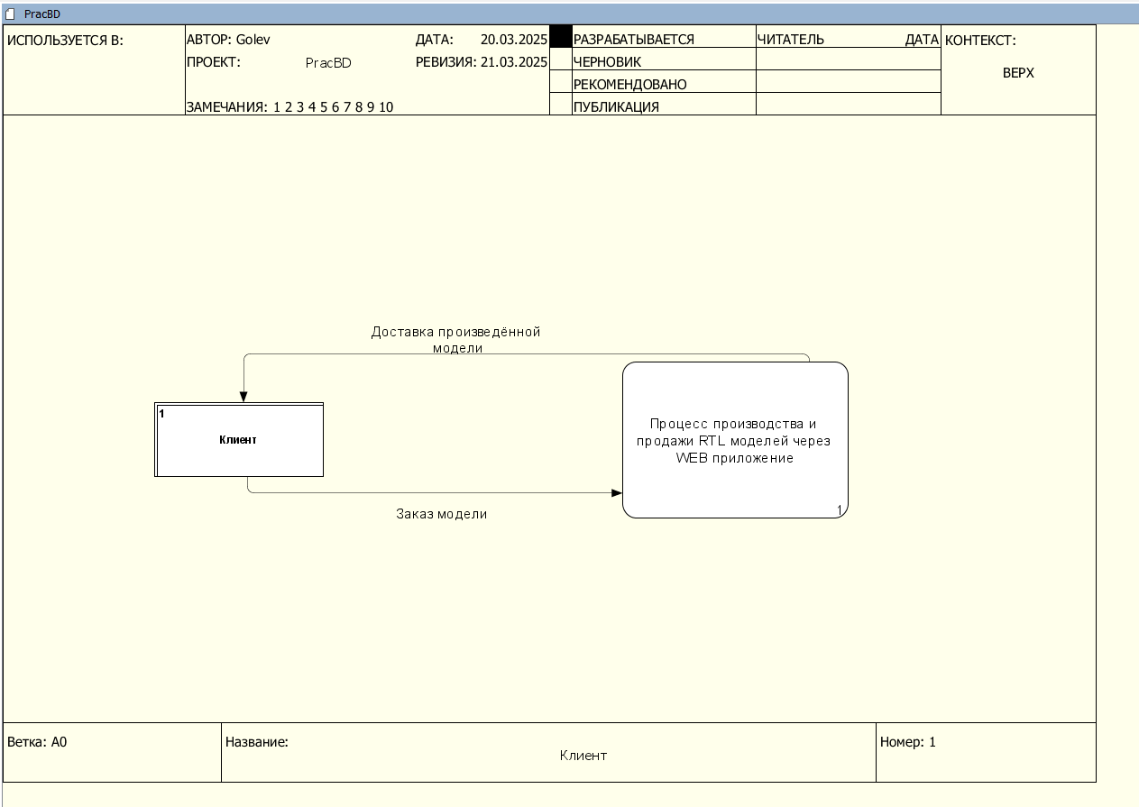

Рисунок 1 — DFD-модель бизнес-процесса «Процесс производства и продажи RTL моделей», часть 1

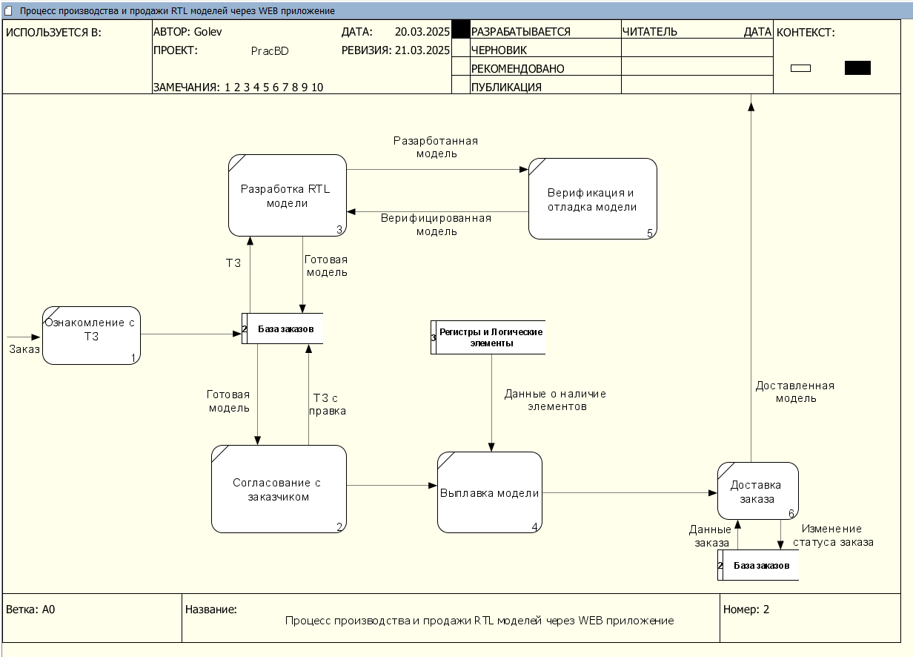

Рисунок 2 — DFD-модель бизнес-процесса «Процесс производства и продажи RTL моделей», часть 2

# 

# ЗАКЛЮЧЕНИЕ

В ходе данной работы, на основе практической работы №1, спроектирована и описана модель в нотации DFD. Построение модели выполнено в Ramus.